环形链表II
https://leetcode.cn/problems/linked-list-cycle-ii/
题意： 给定一个链表，返回链表开始入环的第一个节点。 如果链表无环，则返回 null。
为了表示给定链表中的环，使用整数 pos 来表示链表尾连接到链表中的位置（索引从 0 开始）。 如果 pos 是 -1，则在该链表中没有环。
说明：不允许修改给定的链表。
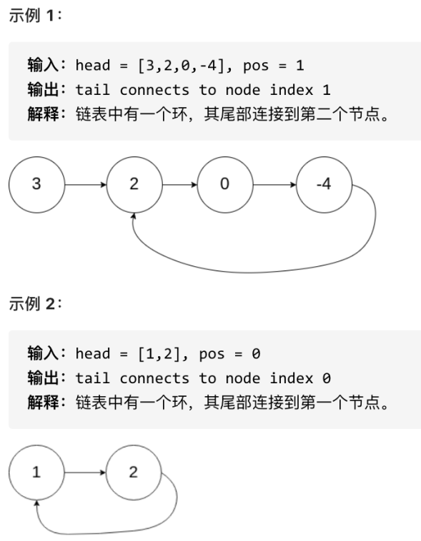
解题：
- 判断链表是否环：
快慢指针，
- 如果有环，如何找到这个环的入口

